

**TALLER DE INGRESO 2018**

Carrera: Profesorado de Educación Secundaria en Química



Estimadas y estimados estudiantes:

*Les doy la bienvenida a la institución*.

*Este año, los y las recibimos iniciando procesos que los comprometan con su formación y la educación, esperando construir juntos espacios de participación democrática. Asimismo generando instancias institucionales que les permita ser parte activa de la vida institucional que comienzan.*

*El ISFD 802 cumple 36 años formando docentes en la región, con la convicción histórica de favorecer y promover nuevas generaciones de profesionales, respetuosos de los derechos humanos y que luchen por los principios de libertad, justicia e igualdad entre las personas, transformadora, crítica y reflexiva.*

Ser uno de los primeros instituto formadores de la región no ha sido suficiente para vencer uno de los grandes obstáculos que se nos presenta en la vida institucional y en la falta de espacio físico y por ende concretar la deuda histórica de la construcción del edificio propio, invitándolos a sumarse a esta causa que año a año nos moviliza en pos de las nuevas generaciones.

La institución promueve propuestas educativas descentralizadas que llegan a las comunidades más allá de las distancias, esperando su compromiso, asumiendo hoy al inicio esta carrera profesional deja presente y sosteniendo en su trayectoria estudiantil y profesional.

*Les deseo que su cotidianeidad estudiantil, sea enriquecedora, con nuevos aprendizajes significativos y de experiencias inolvidables.*

¡Bienvenidos al año académico 2018 del ISFD Nº802! Las y los invito a ser partícipes activos de la construcción de una educación para todos y todas.-

***Lic. M. CRISTINA QUEHEILLE***

***DIRECTORA***

**Nos presentamos….**

El Ministerio de Educación de nuestra Provincia dispone, en la estructura de su sistema educativo, de un conjunto de instituciones que pertenecen al nivel superior situadas en diferentes localizaciones del ámbito jurisdiccional.

Entre sus funciones se destacan las de diseñar y desarrollar ofertas formativas de nivel superior orientadas a satisfacer el conjunto de necesidades e intereses de los habitantes que integran esta Región.

El Instituto Superior de Formación Docente N° 802 dicta hoy las Carreras de Profesorado de Educación Inicial, Profesorado de Educación Especial con orientación en Discapacidad Intelectual, Profesorado de Educación Especial con orientación en Sordos e Hipoacúsicos, Profesorado de Educación Especial con orientación en Ciegos y Disminuidos visuales, Profesorado en Educación Secundaria en Física, Profesorado de Educación Secundaria en Química, Profesorado de Educación Tecnológica, Profesorado de Educación Técnico Profesional, Tecnicatura Superior en Bibliotecología y Certificación Docente en Pedagogía y Enseñanza para la Escuela Secundaria.

El Taller del que hoy participan tiene por objeto introducirlos a esta nueva etapa de su formación como estudiantes del nivel superior.

Las actividades que compartiremos pretendenvincularlos a las características de la institución y de los equipos de trabajo, la presentación del plan de estudios de carrera y de las unidades curriculares que cursarán en primer año.

En el Taller también se aproximarán a las características de organización de la actividad académica y aspectos vinculados al régimen de evaluación y acreditación.

Los y las invitamos a participar activamente de los encuentros y a compartir sus ideas, expectativas y dudas que enriquecerán nuestros espacios de intercambio.

Detallamos a continuación la conformación del equipo de gestión institucional que conocerán en los primeros encuentros del taller y que les presentarán nuestra propuesta:

* **Directora: Lic. María Cristina Queheille**
* **Secretaria: Natalia Pereyra**
* **Coordinado de Carrera: Viviana Radovic**

A continuación presentamos algunos aspectos importantes del **Plan de estudios**

**El perfil profesional del Profesor/a de Educación Secundaria en Química**

- Con una fuerte formación didáctica tanto general como específica, que le permita apropiarse de los conocimientos a enseñar y disponer de variadas estrategias para organizar situaciones de aprendizaje en diferentes contextos y realidades.

- Con criterios de flexibilidad y apertura para la construcción de alternativas de enseñanza innovadoras acordes a las nuevas demandas y formatos educativos.

- Capaz de actuar con autonomía en su práctica, frente a las múltiples situaciones que se presentan en la gestión del aula, y contemplando las dimensiones de la realidad educativa

- Ética, social y políticamente responsable en el ejercicio de su profesión; comprometido con la justicia social, la construcción de la ciudadanía; y la consolidación de valores solidarios y democráticos.

- Capaz de integrar equipos diversos y promover el trabajo colaborativo, con sus pares y con todos los actores de la comunidad educativa

- Que pueda valorar los procesos identitarios de los otros, particularmente de los estudiantes, sujetos de derechos, en el contexto de sus propias culturas; y a partir de allí concebir y desarrollar dispositivos pedagógicos para la diversidad

- Capaz de generar espacios para el desarrollo de procesos de comunicación oral y escrita; digital y analógica para constituirse en un transmisor y transformador de la cultura y particularmente de su disciplina específica

- Reflexivo y comprometido con la producción de conocimiento científico escolar con base investigativa, que le permita a su vez, revisar y autoevaluar sus propias practicas

- Que cultive una actitud de crecimiento y desarrollo profesional, que le permita fortalecer permanentemente su proceso formativo continuo, con el fin de actualizar sus prácticas de enseñanza y ampliar su propio horizonte cultural

- Que pueda comprender a la evaluación como un proceso de valoración inherente a las situaciones pedagógicas que permite, a su vez, acompañar el avance en el aprendizaje de los alumnos identificando los factores que lo potencian y las dificultades para lograrlos

- Dispuesto y preparado para seleccionar y utilizar nuevas tecnologías de manera contextualizada, y como un recurso pedagógico - didáctico

**El Plan de estudios de la carrera**

La carrera tiene una duración de cuatro años. La formación profesional que te ofrecemos se organiza en los denominados: ***“campos de la*** ***formación”***. Entendemos a los campos como diversas “rutas” que recorrerás como estudiante, en las que se despliegan los diversos conocimientos referidos a los variados aspectos que integran el desafío futuro de ser Profesor/a de Educación Inicial

Los campos de formación son los siguientes: el de la formación general, el de la formación específica, y el de las prácticas docentes. Integramos a continuación una breve descripción de los mismos

* **El campo de la Formación general** aporta conocimientos para la comprensión de los fundamentos de la profesión orientando el análisis de las dimensiones que contextualizan la acción educativa
* **El campo de la Formación específica** atiende al análisis, formulación y desarrollo de conocimientos y estrategias de acción profesional vinculadas al ámbito propio de la educación inicial
* **El campo de la Formación Profesional** responsable del desarrollo de la acción a través del análisis, la reflexión y la experimentación práctica contextualizada. Al hacerlo, la formación en la práctica gradualmente resignifica los conocimientos de los otros campos curriculares en los ámbitos social, institucional y del aula

En cada uno de estos campos, se integran lo que denominamos ***“Unidades Curriculares”***, que representarán lo que tradicionalmente conocemos como “materias”. Estos espacios pueden ser anuales o cuatrimestrales.

En el presente ciclo académico el **Primer cuatrimestre inicia el 03 de Abril de 2018.**

A continuación te presentamos el conjunto de unidades curriculares que componen el **mapa curricular de la carrera y** el **Régimen de correlatividades de la carrera**  organiza la secuencia que posibilita el cursado y aprobación de los distintos espacios curriculares.

|  |  |  |  |  |  |  |  |  |
| --- | --- | --- | --- | --- | --- | --- | --- | --- |
| **PROFESORADO DE EDUCACIÓN SECUNDARIA EN QUÍMICA** | | | | | | | | |
|  | **1° AÑO** | | **2° AÑO** | | **3° AÑO** | | **4° AÑO** | |
|  | **1° Cuat** | **2° Cuat** | **1° Cuat** | **2° Cuat** | **1° Cuat** | **2° Cuat** | **1° Cuat** | **2° Cuat** |
| CFG | Lectura y Escritura Académica 3hs (96hs) | | Historia y Política de la Educación Argentina 3hs (96hs) | | Investigación Educativa 3hs (96hs) | | Filosofía de la Educación 3hs (96hs) | |
| Psicología Educacional 3hs (96hs) | | Educación y TIC 3hs (48hs) | Educación Sexual Integral 4hs (64hs) | Sociología de la Educación 4hs (64hs) |  | Unidad de Definición Institucional del CFG 3hs (96hs) | |
| Pedagogía 6hs (96hs) | Didáctica General 6hs (96hs) |  |  |  |  |  |  |
| CFE | Química General 6hs (192hs) | | Química Orgánica 8hs(256hs) | | Química Analítica 4hs (128hs) | | Contextos Socio históricos de la Química 3hs (96hs) | |
| Química Experimental I 4hs (128hs) | | Química Experimental II 4hs (128hs) | | Química Experimental III 4hs (128hs) | | Investigación en Enseñanza de la Química 3hs(96hs) | |
| Lenguaje de la Química 3hs (48hs) | Química Inorgánica 3hs (48hs) | Didáctica de la Química I 4hs (128hs) | | Didáctica de la Química II 4hs (128hs) | | Unidad de Definición Institucional del CFE 3hs (96hs) | |
| Matemática 4hs (64hs) | Física Básica 4hs (64hs) | Sujetos del Aprendizaje  4hs (128hs) | | Físico Química 4hs (128hs)' | | Química Ambiental 4hs (64hs) | Química de Materiales 4hs (64hs) |
|  |  |  | Probl Context de las Ciencias Naturales 3hs (48hs) | Laboratorio de Enseñanza de la Química 3hs (96hs) | | Química Biológica 4hs (64hs) | Química de los Alimentos 4hs (64hs) |
| CFPP | Práctica Profesional Docente I 4hs (128hs) | | Práctica Profesional Docente II 6hs (192hs) | | Práctica Profesional Docente III 8hs (256hs) | | Práctica Profesional Docente VI y Residencia 10hs (320hs) | |
|  | **33hs** | **33hs** | **32hs** | **36hs** | **34hs** | **30hs** | **33hs** | **33hs** |

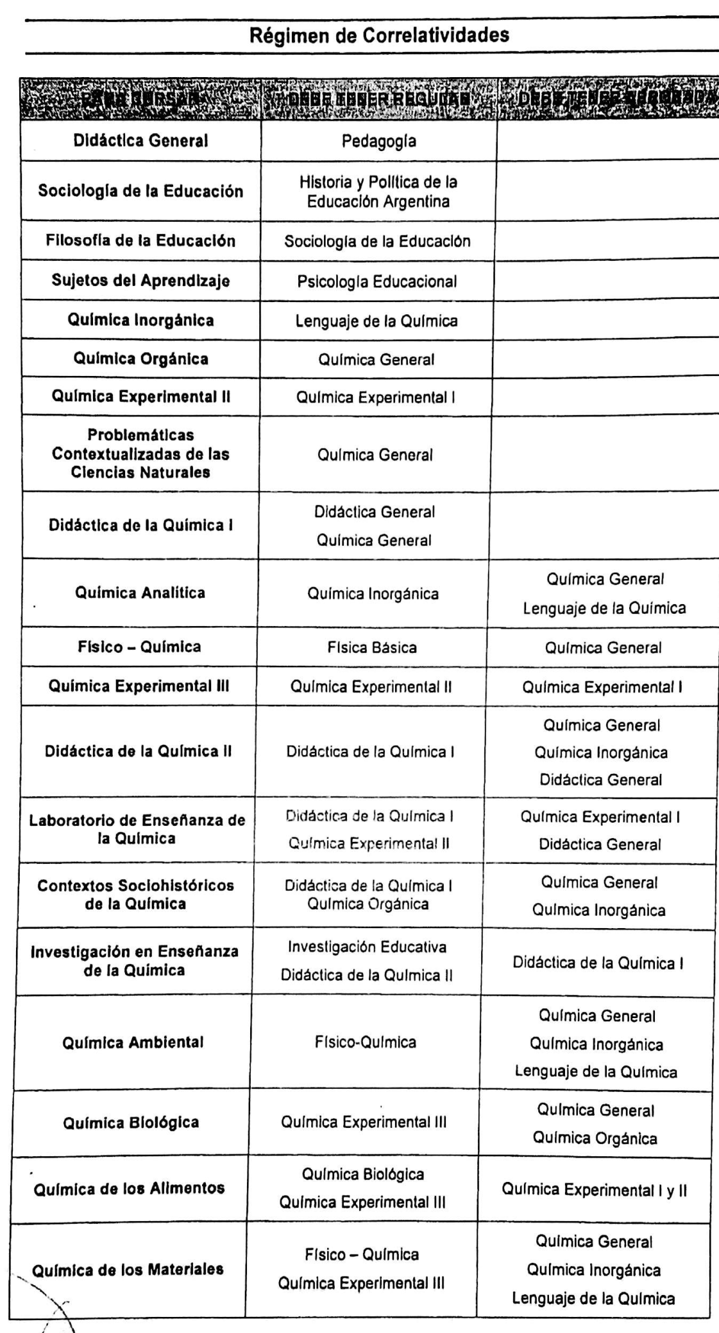

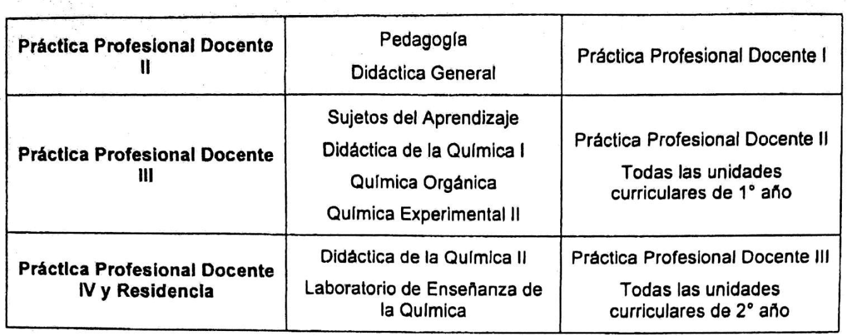

**Delimitados estos aspectos nos parece importante presentar las características del régimen de evaluación y acreditación**

Se entiende a la evaluación como una instancia de la formación del estudiante que posibilita elaborar juicios y tomar decisiones acerca de los aprendizajes y en consecuencia, emitir una calificación.

La evaluación comprende el acto mismo de examen, expresado en producciones parciales y/o finales integradoras de los espacios curriculares a través de distintos instrumentos, y la acreditación se expresa en la calificación obtenida que otorga la aprobación o desaprobación del examen, y que posibilita avanzar en el curso de la Carrera.

Cada instancia curricular integrará en su desarrollo dos exámenes parciales presenciales. **La evaluación y la acreditación** en las carreras que se desarrollan en la Institución, se plantea a través de **dos encuadres:**

* La acreditación por promoción.
* La acreditación por examen final.

Se establece la regularidad de una unidad curricular con nota final numérica 4 (cuatro), el 70% de asistencia, las actividades en el aula virtual institucional de cada unidad curricular, trabajos prácticos y demás instancias evaluativas consideradas en las propuestas docentes, accediendo a instancia de examen final.

Se establece la Promoción directa de una unidad curricular con nota final numérica 7 (siete), el 80% de asistencia, las actividades en el aula virtual institucional, trabajos prácticos y demás instancias evaluativas consideradas en las propuestas docentes; acreditando directamente la unidad curricular.

Se establece el 4 (cuatro) como calificación mínima para la aprobación del examen final y el examen libre.

Los espacios anuales deben tener como mínimo dos parciales con sus respectivos recuperatorios.

Los espacios cuatrimestrales deben tener como mínimo una instancia parcial con su respectivo recuperatorio.

Recuperatorio Final: Los/as estudiantes que hayan desaprobado un parcial con su respectivo Recuperatorio accederán a esta instancia con el fin de obtener la regularidad. En caso de aprobar esta instancia, la nota final surgirá de la ponderación del proceso evaluativo, la cual se establecerá en un rango de 4 a 6.

Entre la devolución de la nota del parcial y el examen recuperatorio deberá existir un plazo no menor a una semana; como así también, los y las docentes deberán garantizar todas las instancias evaluativas a las que los y las estudiantes hayan estado ausentes con justificativo.

El/la docente a cargo de cada unidad curricular preverá en su propuesta, la cantidad, tipo y criterios de evaluación requeridos para la acreditación y la modalidad de recuperatorio; como así también un dispositivo de evaluación. Esta información deberá ser provista a los estudiantes al inicio de la cursada en formato impreso y firmado por el docente, como así también presentar el master en la plataforma virtual.

Asimismo, será responsabilidad de los y las docentes realizar una devolución presencial de la nota final del espacio curricular, y registrar en el momento dicha nota en la libreta del estudiante cuando el espacio haya sido promocionado.

Los turnos a mesas de examen final y libre son:

- febrero- marzo

- Julio- agosto

- Noviembre- diciembre

Los/as estudiantes que ingresen a cuarto año y se hayan presentado a todos los turnos de mesas de examen podrán, mediante nota, solicitar una mesa extraordinaria por unidad curricular que adeuden a fin de regularizar la situación para el cursado del cuarto año. Estas mesas extraordinarias se solicitarán en el mes de Marzo y se llevarán a cabo en el mes de abril.

**Descubriendo la profesión**

Centraremos el análisis en las expectativas e intereses que te llevaron a elegir esta carrera. Para ello te solicitamos que te reúnas en grupo y que a partir de las siguientes consignas elaboren un afiche en el que presenten:

* Las ideas, intereses y motivaciones por las que eligieron la carrera.
* Las dudas que se les plantean respecto de la misma y su futuro profesional.
* La actividad que desarrolla un Profesor/a de educación en Química desempeñándose laboralmente.
* Participa de un plenario

**A continuación te pedimos que completes la siguiente encuesta. A través de tus respuestas pretendemos conocer tus dudas, fortalezas y debilidades que te genera esta nueva etapa, e iniciar un recorrido en el que pretendemos orientarte para acompañar tu trayectoria en el nivel superior.**

**Te solicitamos la entregues a los Coordinadores del Encuentro. Desde ya muchas gracias**

MINISTERIO DE EDUCACION

DIRECCION GENERAL DE EDUCACION SUPERIOR

INSTITUTO SUPERIOR DE FORMACION DOCENTE Nº 802

**CICLO LECTIVO 2018**

**ENCUESTA**

Carrera:………………………………………………………………………………………………………………………………

Nombre y apellido:…………………………………………………………………………D.N.I:..………………………..

Lugar y fecha de Nacimiento:……………………………………………………………………………………………..

Edad:…………………….Domicilio actual:…………………………………………………………………………………..

Institución en la que completaste el Nivel Secundario o Polimodal: ………………………………..…

……………………………………………………………………………………………………………………………………………

¿Adeudas alguna materia del Secundario o Polimodal? SI  NO 

¿Trabajas? SI  NO 

Horarios:………………………………………………………………………………………………………………………….....

¿Podes comentar qué logros y dificultades se te presentaron en tu experiencia como estudiante en el nivel inicial, primario y secundario? …………….....................................................................................................................................................................................................................................................................................................................................................................................................................................................................................................................................................................................................................................................................................................................................................................................................................................................................................................................................................................................................................................

Desde la presentación que compartimos del Plan de estudios y de las características del nivel superior qué aspectos te parecieron más significativos y vinculados a las

expectativas que te llevaron a elegir esta carrera ……………………………………………………………………………………………………………………………………………………………………………………………………………………………………………………………………………………………………………………………………………………………………………………………………………………………………………………………………………………………………………………………………………………………………………………………………………………………………………………………………………………………………………………...............................................................................................................................................................................................................................................................................................................................................................................................................................................................

¿Tienes acceso a internet? SI  NO 

¿Utilizas transporte público de pasajeros? SI  NO 

¿Posee Netbook del Programa de Conectar Igualdad? SI  NO 

Otros aspectos que desees compartir ……………………………………………………………………………………………………………………………………………………………………………………………………………………………………………………………………………………………………………………………………………………………………………………………………………………………………………………………………………………………………………………………………………………………………………………………………………………………………………………………………………………………………………………………………………………………………………………………………………………………………………………………………………………………………………………………………………………………………………………………………………………………